Волгоградский государственный университет

Отчет
по дисциплине “Разработка управляемы приложений”
по лабораторной работе №5
“Разработка мобильного приложения и настройка обмена данными со стационарной версией через HTTP-сервисы”

Проверила:
Профессор, доктор эк. наук
Аникина Ирина Дмитриевна
Исполнитель:
Ст. гр. ПИМм-251
Павлов Федор Ильич

Волгоград 2026
Теоретическая часть
Цель работы: Изучить архитектуру мобильной платформы 1С, освоить разработку мобильного приложения с синхронизацией данных со стационарной конфигурацией через HTTP-протокол, реализовать двунаправленный обмен документами между мобильным устройством и сервером.

1. Архитектура мобильной платформы 1С
Мобильная платформа 1С позволяет создавать приложения, работающие на iOS, Android и Windows Mobile. Ключевые особенности:
Компонент | Описание
Тонкий клиент | Минимальный размер, работа в условиях нестабильной связи
Автономный режим | Работа без постоянного подключения к серверу
Механизм синхронизации | Обмен данными с основной базой через HTTP/HTTPS
Локальные базы данных | SQLite как хранилище данных на устройстве

2. Синхронизация данных в мобильных приложениях 1С
В мобильной разработке 1С используется асинхронная репликация:
- Типовая синхронизация — через план обмена и правила регистрации
- Произвольный обмен — через HTTP-сервисы и JSON (выбран в данной работе)
Почему выбран произвольный обмен через HTTP-сервисы:
- Полный контроль над форматом данных
- Возможность обмена с любыми внешними системами
- Прозрачность процессов (легко отлаживать)

3. Технологический стек решения
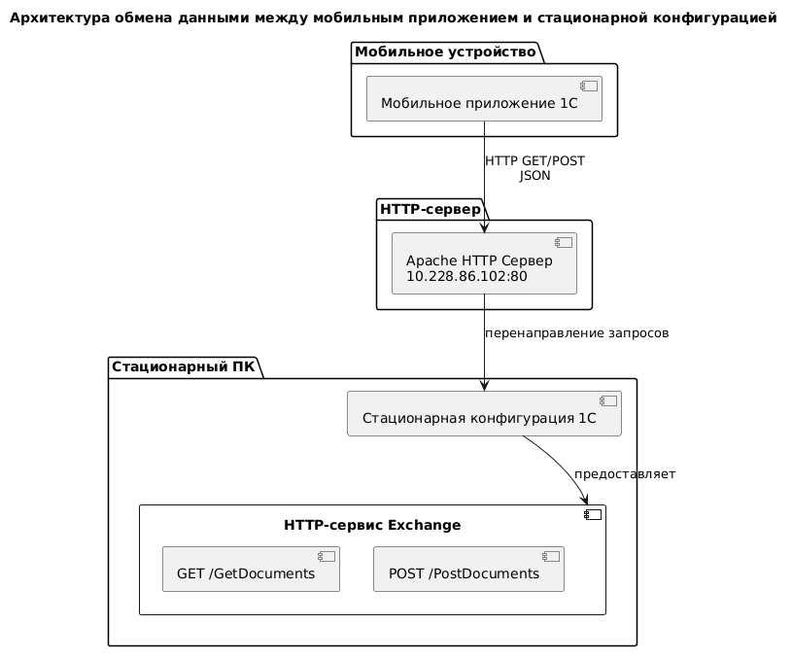

Практическая часть

1. Инфраструктурные решения
1.1. Поднятие локального HTTP-сервера
Для обеспечения связи между мобильным приложением и стационарной конфигурацией был развернут Apache HTTP сервер со следующими параметрами:
Параметр | Значение
IP-адрес | 10.228.86.102
Порт | 80
Путь к сервисам | /Center/hs/Exchange/

1.2. Создание HTTP-сервиса в стационарной конфигурации
Был создан HTTP-сервис Exchange с двумя методами:
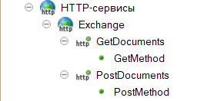

2. Архитектура обменных процедур (мобильное приложение)
2.1. Сериализация JSON с защитой от спецсимволов
Проблема: Символ # используется в URL и может нарушить передачу.
Решение: Замена # на _РЕШЕТКА_ при отправке и обратная замена при получении.
// При отправке: # → _РЕШЕТКА_
// При получении: _РЕШЕТКА_ → #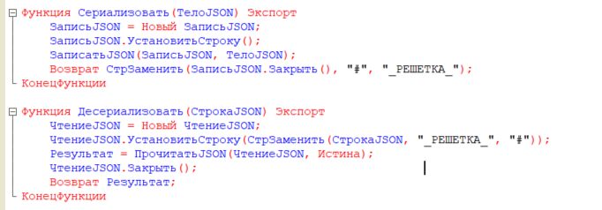
2.2. Получение данных с ПК (GET-запрос)
Алгоритм функции ПолучитьДанныеСПК():
- Формирование HTTP-соединения (IP, порт, таймаут 30 сек)
- Создание GET-запроса с заголовком Content-Type: application/json
- Отправка запроса
- При коде 200 → десериализация ответа
- При ошибке → возврат Неопределено
Ключевое решение: Таймаут 30 секунд — баланс между ожиданием ответа и реакцией на ошибки сети.
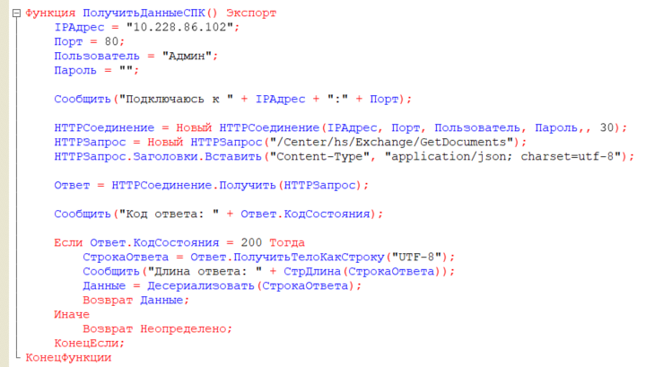

2.3. Отправка данных на ПК (POST-запрос)
Функция ОтправитьДанныеНаПК(МассивДокументов):
- Сериализация массива документов в JSON
- Создание POST-запроса
- Установка тела запроса в кодировке UTF-8
- Отправка методом ОтправитьДляОбработки()
- Анализ кода ответа: 200 = успех
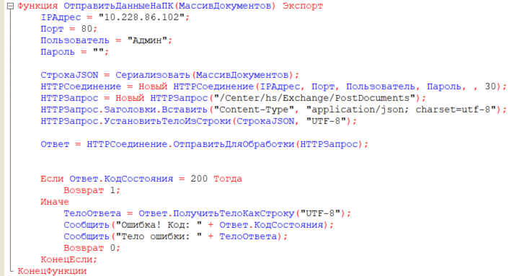

3. Обработка данных на мобильном устройстве
3.1. Динамический список документов
В мобильном приложении список построен через объединение двух документов:
ВЫБРАТЬ ... ИЗ Документ.ПриходТовара
ОБЪЕДИНИТЬ ВСЕ
ВЫБРАТЬ ... ИЗ Документ.УходТовара

3.2. Механизм создания документов
СоздатьПриход() → СоздатьПриходНаСервере() →
- Документы.ПриходТовара.СоздатьДокумент()
- Док.Дата = ТекущаяДата()
- Док.Записать()
- Открытие формы документа
Документ создаётся на сервере, а не локально — обеспечивается уникальность ссылок и соблюдение бизнес-логики.

4. Синхронизация данных (ключевой механизм)
4.1. Загрузка данных с ПК
Алгоритм ЗагрузитьСПК():
- ОбменДаннымиСервер.ПолучитьДанныеСПК()
- Проверка: если данные получены
- Очистка старых документов в мобильной БД
- СохранитьДокументыНаСервере() — загрузка новых
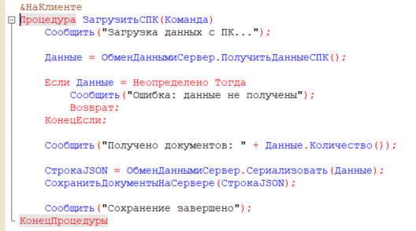
4.2. Очистка перед загрузкой
Принятое архитектурное решение: Полная замена данных, а не дельта-обновление.
Обоснование:
- Мобильное устройство — подчинённый узел
- Исключаются конфликты версий
- Гарантируется консистентность данных

4.3. Восстановление ссылочной структуры
Самая сложная часть — при получении JSON стационарной версии нужно восстановить ссылки на справочники:
ПолучитьИлиСоздатьКонтрагента(Наименование)
→ поиск по наименованию в справочнике
→ если не найден → создание нового элемента
→ возврат ссылки

Проблема: В JSON приходят строки ("ООО Ромашка"), а не GUID.
Решение: Создана система функций ПолучитьИлиСоздатьXxx() для каждого типа справочника:

- Контрагенты
- Договоры
- Сотрудники
- Список товаров и услуг
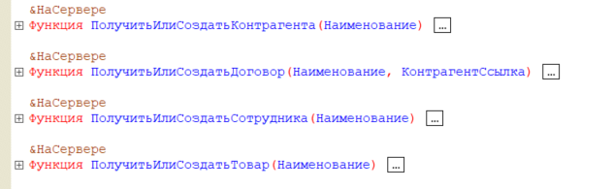

4.4. Преобразование дат
JSON передаёт даты в формате:
"15.04.2026 14:30:00" → "15.04.2026 14:30:00"
Парсинг:
День = Число(Сред(СтрокаДата, 1, 2));
Месяц = Число(Сред(СтрокаДата, 4, 2));
Год = Число(Сред(СтрокаДата, 7, 4));
// ... создание объекта Дата(Год, Месяц, День, Час, Мин, Сек)

4.5. Заполнение табличных частей
При загрузке документа восстанавливается не только шапка, но и табличная часть:
Для каждого ТоварСтрока из МассивТоваров:
1. ПолучитьИлиСоздатьТовар(наименование)
2. Добавить строку в ТЧ документа
3. Заполнить Количество, Цена, Сумма

5. Отправка данных на ПК
Особенность: Товары из табличной части вкладываются как массив структур — полная денормализация для удобной передачи.
Функция ПолучитьВсеДокументыДляОтправки():
МассивДокументов = Новый Массив;
Для каждого Приход из Документы.ПриходТовара:
Структура с полями: ТипДвижения, Дата, Контрагент,
Договор, Сотрудник, Склад, Товары()
МассивДокументов.Добавить(Структура)
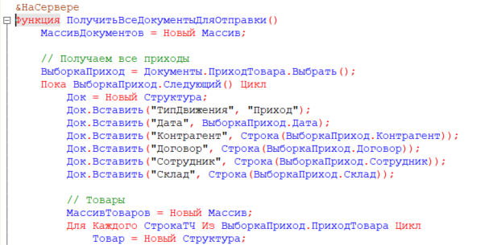

6. Единая форма прихода и ухода
6.1. Стационарная версия
Стационарная часть имеет идентичный интерфейс мобильной версии с теми же возможностями:
- Создание прихода/расхода
- Открытие документов
- Цветовое выделение строк
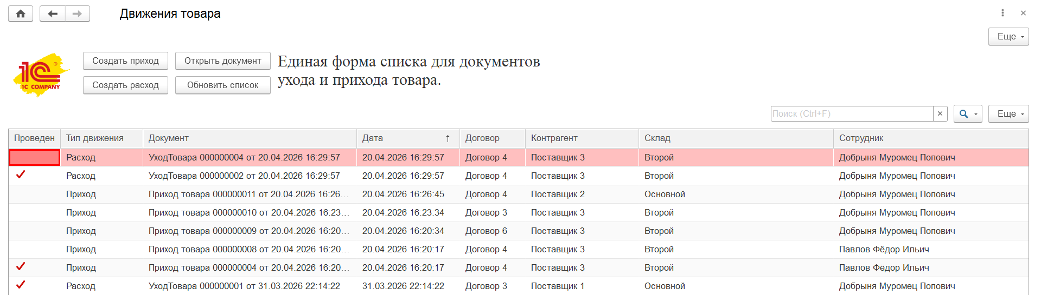

6.2. Мобильная версия
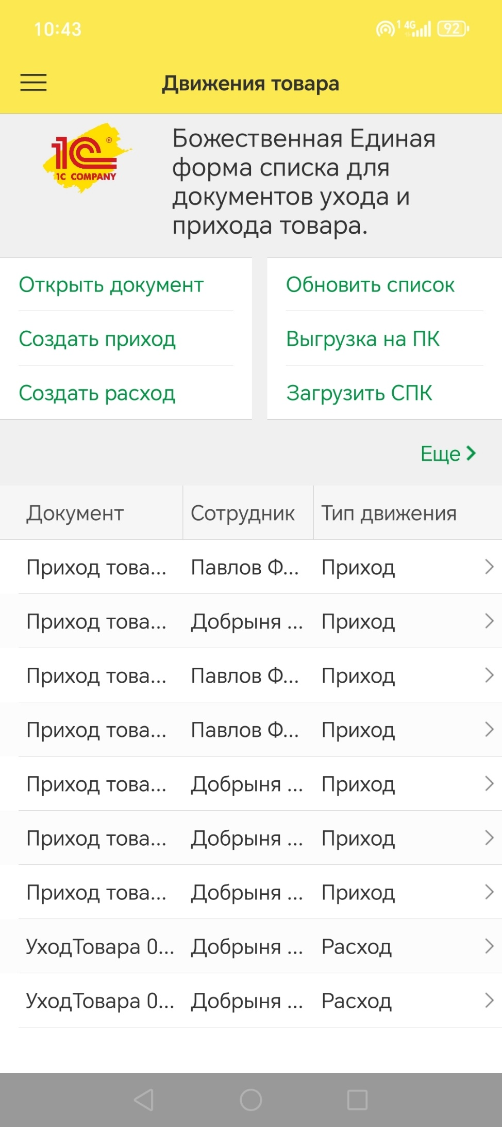

Заключение
В ходе лабораторной работы:
- Развёрнута инфраструктура — HTTP-сервер Apache, HTTP-сервис 1С с методами GET/POST
- Разработано мобильное приложение с функциями:
- Просмотр, создание, редактирование документов
- Цветовая индикация типов документов
- Полноценный обмен данными со стационарной версией
- Решены ключевые технические проблемы:
- Сериализация JSON с заменой спецсимволов
- Восстановление ссылочной структуры при загрузке
- Парсинг дат из строкового представления
- Заполнение табличных частей документов
- Обеспечена двунаправленная синхронизация данных между мобильным устройством и ПК

Итоговые выводы:
- Мобильная платформа 1С позволяет создавать полнофункциональные приложения с автономной работой
- Обмен через HTTP-сервисы и JSON — гибкое и контролируемое решение для синхронизации
- Ключевая сложность — восстановление ссылочной целостности при загрузке данных
- Разработанное решение готово к эксплуатации и может быть расширено под другие типы документов

